Семейный праздник
в гимназии

Бэкон

Семейный праздник в гимназии
19 апреля в гимназии проходил большой праздник – День культуры. Он был посвящен семье.
Было многолюдно, шумно и весело. На праздник приходили целыми семьями: с родителями, с бабушками и дедушками, с братьями и сестрами. Я рад, что привел младшую сестру. Ей посчастливилось посмотреть на празднике шесть замечательных детских спектаклей, которые показали пятиклассники и шестиклассники. Ребята-актеры пели, танцевали и играли очень талантливо. Многие спектакли, по-моему, достойны настоящей театральной сцены. Мне кажется, представления понравились всем без исключения.
После спектаклей все, взрослые и дети, собрались в кабинете на чаепитие. Особенно тепло и уютно было от присутствия бабушек. У бабушки нашего одноклассника 19 апреля – юбилей. Мы поздравили именинницу, а потом пили чай, слушая семейные истории и рассказы об интересных людях.
Праздник получился добрым и веселым. Расходиться не хотелось. Я рад, что моя семья побывала на семейном празднике в гимназии.
Есипенко Степан, 5 класс «В»

Празднество интеллекта, пир духа,
вакхальное игрище серого вещества.
Соответствовать тому интеллектуальному уровню, который продемонстрировала команда гуманитарных классов на Дне культуры, практически невозможно. И потому мы даже не дерзнем в своих скупых репликах описать то совершенство и искрометное великолепие, что предстало нашим очам на этом празднестве интеллекта, пире духа, вакхальных игрищах серого вещества. Наши мозги, извергающиеся в зал, вызывали неподдельное восхищение публики. Остальные тоже играли неплохо.
А теперь несколько полигимнических слов о технической стороне презентации, да простят нам, сей оксюморон. Восславим изощренное мастерство светозвукорежиссерища наших очей. Высокое искусство драмы оживало на сцене под пристальным лучом его недремлющего прожектора. Ненароком вспоминаются строки Набокова: «В глаза, как пристальное дуло, глядит горящий циферблат». Вам никогда не приходило в голову копье?

Мама – первое слово, главное слово в каждой судьбе
«Все мы стремимся к тому, чтобы семья была доброй, счастливой» - вступительное слово Ларисы Давыдовны.
Праздник 5-6 классов – тема «Семья дружная, добрая, веселая».
5 класс «А» - «Кошкин дом». Сцена начинается с песни. Действие происходит в богатом доме ангорской кошки. Она капризна и глупа. Она отказалась принять в свой дом котят-сирот. Кошка принимает в своем доме гостей, затем слово за слово – разговор, а в доме тем временем начинается пожар.
Кошка осталась без дома и просится в дом к своим друзьям, но они не пускают ее, находя разные причины. И осталась кошка без крова. Приютили ее те самые котята-сироты, которые жили в старом доме. На этом и закончился этот чудесный спектакль.
Следующий номер – «Маленькая Баба Яга», постановка 5 класса «В», художественный руководитель Софья Филипповна.
5 класс «Б» показал спектакль «Мама». Спектакль повествует о любящей маме-козе, которая любит своих козлят и защищает их от всех врагов.
Спектакль заканчивается песней «Мама – первое слово, главное слово в каждой судьбе…»
6 класс «Б» показал спектакль по мотивам произведений Киплинга «Маугли». Место действия – джунгли. Костюмы участвующих очень оригинальны, например, тигр, пантера и т.п.
6 класс «А» - «Мэри Поппинс». Думаю, все знают, о чем эта книга. Спектакль очень интересен, так как действие разворачивается в многодетной семье. Сцены повествуют о бытовых моментах жизни семьи, но каждый момент оригинален и забавен.
6 класс «В» - «Лемел и Цыпа». Еврейская свадьба.
Спектакль преисполнен чувством юмора, что свойственно руководителю – Раскиной Инессе Владимировне.
Яркая сцена, веселая оригинальная музыка, интересные танцы. Неординарный подход.
На этом номере и закончился праздник 5-6 классов.

В семье весело, трогательно, комично
(праздник 5-6-х классов)
19 апреля в нашей гимназии прошел день культуры, посвященный Году семьи. К празднику все шестые и пятые классы подготовили постановки. Каждый класс хотел показать историю семьи по-своему. У кого-то получалось весело, у кого-то трогательно, а у кого-то комично, но ребята старались изо всех сил.
Про наш 6 «В» судить трудно, хотя Лемел и Цыпа удались как нельзя лучше и вызывали искренний смех не только у зрителей, но и у других актеров, толкавшихся за кулисами.
Очень веселое представление вышло у 6 «А» («Мэри Поппинс») с их мисс Эндрю. Как сказала Яна Калужская, игравшая эту «милую старушку», она была первой женщиной, сыгравшей эту роль. Что ж, у Яны получилось.
Также хочется отметить Аню Маканину (5 «А»), сыгравшую кошку-аристократку в постановке «Кошкин дом». Аня сумела прекрасно перевоплотиться во второй части и показать хорошие стороны души своей героини.
Особые аплодисменты заслужил «Маугли» 6 класса «Б». Перед нами разворачивался сюжет выбора между семьей по крови и по воспитанию, сыгранный динамично и ярко.
Праздник прошел прекрасно, хотя немного отвлекали разговоры в зале. Это не нравилось самым маленьким зрителям, то и дело шептавшим «Тсс!» и громко радовавшимся, когда все замолкали.
В целом спектакли запомнились яркими ролями и веселостью постановок, обилием песен и танцев, замечательными и яркими костюмами и декорациями. В конце все классы и некоторые актеры были награждены дипломами.
Петри Наташа, 6 класс «В»

Головоломный праздник
7 класса «В»
День культуры в этом году стал для меня и моего класса очень необычным. Не было обычного спектакля. Вместо этого нам устроили необычный сюрприз: целых два часа головоломок.
Даже самые известные из них – «достань кольцо» или «развяжи все узелки» вновь стали необыкновенно интересными. А заодно уравняли всех – ведь если раньше, чтобы активно поучаствовать в празднике надо было иметь какие-нибудь актерские способности, то теперь все были в равных условиях. Особенно, если учесть, что большинство головоломок решались совершенно случайно.
«Головоломщики», которые помогали нам разбираться с наиболее сложными из головоломок и вместе с тем дали посмотреть нам на все эти замысловатые задачки, как разнообразные жизненные ситуации, которые надо научиться решать.
Наш праздник получился очень интересным!
Кременчугская Татьяна, 7 класс «В»
В нашей любимой гимназии есть много интересных старинных традиций. Одна из них - День Культуры.
“Что же это такое?”- спросит человек, не знакомый близко с одной из самых замечательных традиций нашей гимназии.
Сейчас объясню. Любой человек ждет весны с нетерпением. Почему же? Каждому понятно. Это погода с солнцем, согревающим землю, уставшую от морозов за время долгой северной зимы. Это дожди, после которых все живое оживает, листья на деревьях распускаются...
Но о чем же я? Каждый знает, что для учащегося нашей гимназии главное весной это не погодные изменения, а самый настоящий праздник - День Культуры.
Этой весной мы как всегда с нетерпением ждали приближения любимого праздника. Каждый день, выходя из дома, мы замечали новые изменения в природе и радовались, чувствуя с каждым днем приближение заветной даты – 19 апреля.
Именно в этот день, накануне православного Вербного Воскресенья и праздника иудеев Пейсах, и был назначен наш долгожданный праздник… Вы уже догадались: это День Культуры
Чем же он так замечателен?
Во-первых, целый день мы не учимся, но это не главное.
Во-вторых, несколько недель перед ним в школе царило особенное оживление: все без исключения готовились к событию. Младшие классы репетировали спектакли-сказки, школьники постарше готовили спектакли по Мольеру, 9-11классники делали презентации.… Все без исключения рисовали газеты, искали материалы для интеллектуальной игры.
И, в-третьих, все с нетерпением ждали сюрприза учителей Капустника, оправдавшего наши ожидания в полной мере.

Вам еще непонятно почему это праздник?
Тогда попробую вам описать День целиком.
Самыми первыми, около 8 утра в школу пришли маленькие. Школа наполнилась медвежатами, зайчатами, ежатами, баб-ежками и прочими сказочными персонажами. Потом их сменили люди в старинных костюмах…
Перед выступлением старших это были уже люди костюмах, дворян, купцов…
Всем получилось действительно здорово. Игра и презентации были очень познавательны, спектакли красивы и интересны. В общем, оправдал наши ожидания, и, правда, получился настоящим праздником!!
Е. Цфасман, М. Розовская, А. Кострикина,9 класс “В”.

День Культуры
Праздник в этом году был посвящен семье. Готовя газеты и представления, многие, наверное, задумались над значением этого слова, которое можно увидеть и на страницах классиков, и на пакетах фруктового сока. Поразмышлять на эту тему одиннадцатиклассникам посчастливилось на сцене вместе с учителями. Сложно писать о том, в чем ты сам принимаешь участие... Речь в представлении шла о пытающихся сдать экзамены учениках, над которыми распростерта власть всесильных богов, а между этими сценами были чудесные танцы... Да что там говорить, учительский капустник всегда был, наверное, самой ожидаемой частью праздника, потому что не каждый же день удается увидеть танцующего танго учителя. Технические неполадки, конечно, были очень не кстати. Однако та атмосфера, которую создали учителя еще тогда, в пятницу вечером на репетиции, придавала всем столько жизненной силы, что с ней было можно преодолеть многое. На мой взгляд, именно это сотворчество с учителями было продолжением темы о том, что все мы семья. Погасший в зале свет и подсвеченная сцена, на которой стоят боги-учителя, не раз и не два привлекает покинувших школьную жизнь обратно, чтобы они снова вдохнули тот незабываемый аромат детства, который ощущаешь особенно остро, когда чувствуешь, что оно кончается... Павлова Лиза, 11 «Г»
Я думаю, всему классу понравилось, и даже очень. Я не хочу говорить таких пафосных слов, как «мы молодцы» или «все хорошо выступили». Это будет как-то не правильно... пусть каждый останется при своём мнении. Что же касается до 8 «А» то, я думаю, мы справились с поставленной нам задачей.
Сам момент подготовки приносил огромную радость и
удовольствие (хотя, некоторые со мной опять же не согласятся). А после выступления все были как во сне: «это
было супер» «клёво» и т.д. Конечно, всем понравилось выступление математиков! Но и гуманитарии, и мы всё равно
«не промах»!
Буквально в среду я решила проверить отношение своих
одноклассников к прошедшему празднику (правда, я сделала
огромную ошибку: я спрашивала их сутра) и задала им вопрос: «Как вы относитесь к прошедшему дню культуры ?». 50%сказало, что им всё понравилось, и что это странный опрос. 10% сказало, что они равнодушны и им всё равно. 10% ответило, что им не понравилось (ну и ладно/). 10% ответило не по теме («я спать хочу» «а ты сделала геометрию?») или вообще не ответило. А оставшиеся 20% сгромко вопили, что «математики супер!», «мы чемпионы!» и «гуммы тоже хороши и Ёжик молодец!»
Что же сказать до меня, то я считаю, что такие праздники
помогают нам лучше понять свой класс и параллель!
На сей милой ноте я заканчиваю эту маленькую заметочку, хотя говорить могла бы долго...
Хоменко Олеся, 8 класс «А»

Как мы готовимся к экзаменам
Сознание свободы и то весеннее чувство Ожидания чего-то до такой степени Взволновали меня, что я решительно Не мог совладеть с самим собою И готовился к экзамену с трудом
Л.Толстой "Юность"
Скоро лето... Прекрасное время для отдыха, прогулок на свежем воздухе, встреч с друзьями! И неизбежно надвигаются экзамены. Давно розданы заветные листочки с билетами, тетради заполнены различными конспектами. И всё-таки, хотя уже не первый раз сдаёшь экзамены, слегка волнуешься. Вдруг внезапно нападёт склероз в самый ответственный момент... Наша жизнь непредсказуема, и чего только можно ожидать. И при этом ощущение, предвкушение экзаменов яркое и радостное, потому что это следующий замечательный этап твоей жизни, генеральная проверка накопленных знаний. В прошлом году всё было почти также, только мы были меньше и неопытнее. Раньше тетрадка с конспектами внушала совсем иные чувства, чем сейчас. Думали: "Ах, экзамены, ну и как же это будет? Как, как? " Расспрашивали старших товарищей, ожидая предстоящих экзаменов. А теперь все довольно-таки привычно, но не менее интересно. Осталось только открыть тетрадку и разобрать почерк, вызубрить всё и... сдать! Самое главное: верить в себя и... всё получится!
А. Колосовой 8 Г

Сочинение по литературе "Весенние каникулы"
с элементами "Подготовки к экзаменам".

Посмотрев на часы, и таким образом придав себе новых сил, я вскочил с кровати. Настроение было хорошее: последний день весенних каникул не предвещал никаких трудностей. Тем более, что в этот день я решил устроить себе отдых и не заниматься биологией, что, безусловно, нисколько меня не расстраивало. Время подъёма было явно не воскресное, а вполне ранне-рабочее, но это меня тоже не пугало: сегодняшний день - день отдыха, а для отдыха не жалко и целого часа сна. Для того чтобы убедить себя, что мне действительно совсем не жалко часа сна, я выглянул за окно, однако погодной поддержки не получил - неуверенное в приходе весны серое небо готово было в любую минуту расплакаться, принося с собой любые осадки. Но умывшись слишком холодной водой, я окончательно убедил себя в правильности одноразового раннего вставания.
В целом эти каникулы проходили до последнего дня очень интересно и разнообразно. Разбавляя скучные будни пятичасовыми занятиями биологией, я к тому же посетил с классом политехнический музей и Оружейную палату. А в последний день я надеялся сходить в пейнтбол с друзьями. Поэтому и пришлось отбивать у организма час здорового отдыха.
Через двадцать минут с верной сменной обувью в руках я уже стоял на автобусной остановке, временами весело подпрыгивая от холода. Друзей не было, тающий снег превращался в неприличную грязь, а воскресные попутчики были неимоверно угрюмы и скучны. Видимо, они больше сожалели о прерванном сне, а потому не разделяли моего чувства бодрости. Бодрость, однако, тоже не была вечной: десять затянувшихся минут ожидания заставили меня понервничать. Я неожиданно вспомнил, что мы так и не договорились о месте нашего сбора до последнего момента. Мысли о том, что может быть, скоро мне вновь придётся заняться биологией вследствие того, что пейнтбол не состоялся, абсолютно не вдохновляли. Скорее наоборот, они вносили ту будничность, которую я так иронично заметил в моих соседях по остановке. Но вот подъехал наш главный организатор Даня Гольдин с личным водителем-мамой, и я оставил позади честно дожидавшихся автобуса угрюмых остановочных знакомых. Честно говоря, мне стало даже их жалко, но приближение точки назначения развеяло подобные бесполезные соображения.
Нас было восемь человек. Меньше быть не могло, и организатор проявил все свои лучшие качества для создания за полдня такой немалой компании. Условия для игры были тяжёлыми: тающий снег, хмурое небо и голые стволы. Но командный дух гнал нас к боевым укреплениям, и мы, нагружаясь походной провизией, вступили на территорию, предназначенную для пейнтбола.
По-моему, настало самое время рассказать о том, что это за страшное слово - пейнтбол, и как оно связано с боевыми укреплениями.
Если вы идёте мимо огороженной колючей проволокой территории, и вам в голову попадает пуля, пущенная из автомата Калашникова, окружающие будут знать, что там расположена военная часть и начнут обходить это место стороной. Но если вы идёте мимо ничем не огороженной территории, и вам в голову попадает шарик с краской, отчего ваше лицо приобретает болезненнно красный оттенок, вы можете осознать, что это пейнтбол, ещё до того как упадёте, истекая краской. Вы удивитесь, но идея пострелять друг в друга краской сама по себе очень заманчива. Разместив все вещи в матерчатой хате с натопленной печкой, я надел броню, костюм, предохраняющий мои школьные брюки от краски, и маску, грязную от запотевшей физиономии предыдущего владельца. Маска прикрывала только лицо, затылок оставался незащищённым. "А то задохнётся,"- объяснил я сам себе. Видимо, заботились о том, чтобы я не убежал с поля боя. -А если этой маской пользовался больной человек? - с обыкновенной иронией поинтересовался я. -Если он сморкался в неё? -Хи-хи-хи! - нервно захихикал инструктор. -Сюда больные не ходят! Больные дома сидят! Железная логика. "Давненько, видать, ты, дедушка, в метро не ездил!" -подумал я, но добивать замкнутого дедушку рассказами о моментальном распространении инфекционных заболеваний, передающихся воздушно-капельным путём, не стал. В конце концов, вероятность заражения не более ста процентов. Успокоившись таким экзотическим способом, я нацепил маску и вслед за инструктором и остальными игроками пошёл через уже занятое поле к другому. Тут проявилось неудобство того, что затылок игрока остаётся "на воздухе". Неожиданно Яник ойкнул и стал крутиться вокруг своей оси в поисках недоброжелателя с поля, который в пылу битвы угодил точно в неприкрытый затылок Яника. Однако найти неприятеля не удалось - на нас смотрели двадцать одинакого мутных масок. Потирая затылок, подстреленный боец устремился дальше.
Думаю, нет смысла описывать во всех подробностях все ожесточённые бои, которые происходили в те три часа. Скажу только, что после первого сражения у некоторых не осталось ни одного патрона из пятисот, а, высунувшись один раз очень неудачно, я получил краску в лоб, причём загадочным образом она сквозь маску попала на лицо, после чего я долго фыркал и отплёвывался. Потом мы вновь ввалились в матерчатую хату с печкой, стягивая на ходу грязный защитный костюм, и, не менее ожесточённо, съели всё, что так заботливо заготовили организатор Даня вместе с его мамой. "Но ведь это для нас и было приготовлено,"- успокаивал я себя, доедая последний кусок курицы. Так закончился этот замечательный день весенних каникул.
Подходя вечером к дому, я машинально пригибался, ожидая, что в любую минуту меня может поразить по-настоящему красочная пуля, пущенная рукой опытного стрелка.

Андрей Копёнкин, 7 "В".

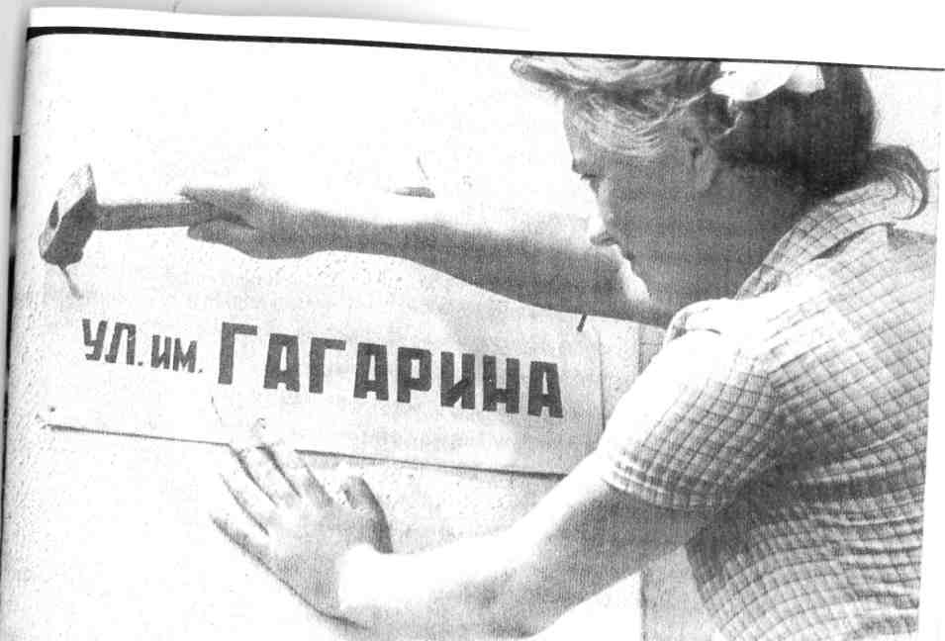
12 апреля 1961 года. Я очень хорошо помню этот день. Я тогда работала старшей пионервожатой в школе №34, которая была расположена на Плющихе. Где-то около 12 часов позвонили из Дома пионеров, попросили меня к телефону и сказали: «В 13 часов по радио будет важное сообщение. Будьте готовы. Постройте ребят на линейку в актовом зале». Однако какое важное сообщение не сказали. Гадая, о чём будет сообщение, волнуясь, побежала выполнять поручение. В 13 часов все ученики, построенные в колонну, стояли в актовом зале.
13 часов. И по радио после сигнала «Важное сообщение» зазвучал торжественный голос Левитана: «Сегодня в 12 часов первый человек планеты «Земля» Юрий Алексеевич Гагарин совершил первый полет в космос. Корабль благополучно приземлился». Раздались крики «Ура!», радостные возгласы, всё потонуло в радости и ликовании. 108 минут провёл в космосе первый человек. Но это были 108 минут, которые потрясли мир. Это было открытие новой, космической эры. Помню ещё, как через два 2 дня в Москве собрались ликующие колонны людей, вышедшие встречать первого в мире космонавта, прибывшего на Московскую землю. Свой первый шаг на Московской земле Юрий Алексеевич Гагарин ступил в аэропорту «Внуково». Что было тогда в Гагаринском районе Москвы! Впоследствии этот факт сыграл немаловажную роль в жизни именно нашей школы. Прошло несколько лет, я перешла работать в школу №20 Юго-Западного округа. У этой школы были шефы Институт Космических Исследований. И именно благодаря этому факту мы решили создать музей Сергея Павловича Королёва – генерального конструктора первого космического корабля. Мы создали прекрасный музей, установили связи со многими школами России, в которых были созданы космические музеи. Но через 4 года Юрий Владимирович Завельский пригласил меня работать в школу №43. Мне было жаль моей космической темы, жаль было терять связь с друзьями, с которыми я подружилась на этой почве и тогда мы с Юрием Владимировичем решили, что продолжим работу по этой теме уже в нашей школе – новостройке, тем более, что открывалась она в районе, носящем имя первого в мире космонавта. Решено – сделано. И вот уже 9 сентября 1976 года на втором этаже гимназии в рекреации, там, куда выходит сейчас дверь компьютерных классов, был открыт наш музей, посвящённый жизни и подвигу Юрия Алексеевича Гагарина. А затем, сколько затем последовало работы, интересных дел, инициатив и начинаний. Это и участие в космических чтениях, и Гагаринские уроки, и экскурсии в музеи, и переписка с друзьями – гагаринцами, поездки на родину Гагарина, и в Калугу, и участие в слетах школ, носящих имена Гагарина и Королёва.
Через 2 года мы посчитали, что готовы к тому, чтобы обратиться к правительству Москвы с просьбой присвоить школе имя Юрия Алексеевича Гагарина. Сколько пришлось сдать документов, сколько решить проблем и преодолеть препятствия. Ведь Гагарин не учился в нашей школе, не жил и не работал в Москве. Потом документы потерялись, потом снова нашлись. И вот, наконец, долгожданный день. Нарочный от правительства Москвы принёс в школу сообщение о присвоении школе имени первого в мире космонавта Юрия Алексеевича Гагарина. Сколько было радости и гордости! Все вместе мы решили 15 марта – День рождения Гагарина, мы будем отмечать торжественным школьным праздником, и это будет парад наших побед и достижений. Так потом и было ещё много лет подряд.
Однако ещё до того, как мы создали наш музей, произошло трагическое событие. Погиб Юрий Алексеевич Гагарин, не доведя до конца свой последний тренировочный полёт, перед тем, как получить разрешение вновь начать летать одному. Этому трагическому событию был посвящен траурный стенд. Нам с ребятами посчастливилось побывать у матери Юрия Алексеевича Гагарина, совершили мы поездку на место гибели первого космонавта. Всё было трогательно интересно и являлось значимой частью жизни нашего коллектива.
А потом школа №43 была переименована в гимназию №1543, и вместе с номером ушло из стен школы и имя первого в мире космонавта. Лично я до сих пор грущу об этом, ведь Юрий Алексеевич Гагарин – это не просто человек, совершивший подвиг, это русский человек сильный и мужественный, добрый и отзывчивый, честный и справедливый. Это человек, с которого можно делать жизнь свою и который завещал нам: «Берегите Землю. Она прекрасна!»
Гуткина Лариса Давыдовна.

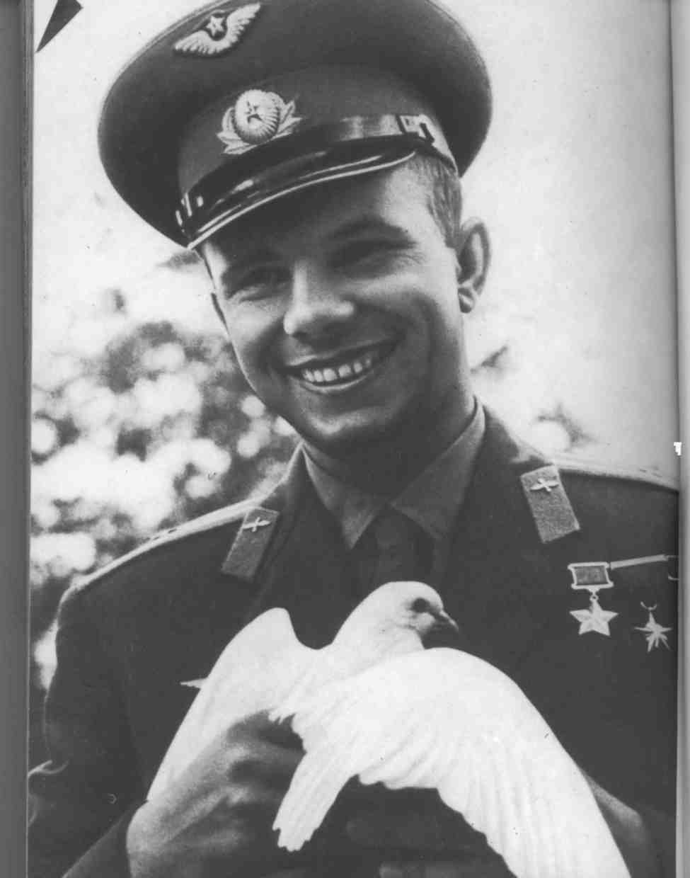
Уважаемые любители астрономии!
47 лет со дня полета первого человека в космос

12 апреля 2008 года исполняется 47 лет со дня полета первого человека в космос. И сделал это наш соотечественник - Юрий Алексеевич Гагарин. 108 минут, проведенные им в космосе открыли дорогу другим исследователям космического пространства. За короткий срок с момента первого полета в космос человек посетил Луну, исследовал почти все планеты Солнечной системы, но тот первый полет был самым трудным и опасным. Но уверенность и оптимизм, стремление к покорению космоса преодолели все преграды.

Обращаясь ко всем жителям Земли перед стартом 12 апреля 1961 года, Юрий Алексеевич сказал: "Дорогие друзья, близкие и незнакомые, соотечественники, люди всех стран и континентов!
Через несколько минут могучий космический корабль унесет меня в далекие просторы Вселенной. Что можно "сказать вам в эти последние минуты перед стартом! Вся моя жизнь кажется мне сейчас одним прекрасным мгновением. Все, что прожито, что сделано прежде, было прожито и сделано ради этой минуты. Сами понимаете, трудно разобраться в чувствах сейчас, когда очень близко подошел час испытания, к которому мы готовились долго и страстно. Вряд ли стоит говорить о тех чувствах, которые я испытал, когда мне предложили совершить этот первый в истории полет. Радость! Нет, это была не только радость. Гордость! Нет, это была не только гордость. Я испытал большое счастье. Быть первым в космосе, вступить один на один в небывалый поединок с природой - можно ли мечтать о большем!
Но вслед за этим я подумал о той колоссальной ответственности, которая легла на меня. Первым совершить то, о чем мечтали поколения людей, первым проложить дорогу человечеству в космос. Счастлив ли я, отправляясь в космический полет! Конечно, счастлив. Ведь во все времена и эпохи для людей было высшим счастьем участвовать в новых открытиях..."
Через час с небольшим он станет самым известным человеком Земли, но первый виток вокруг Земли космического корабля с человеком на борту был заслугой многих и многих людей и в первую очередь генерального конструктора космических кораблей Сергея Павловича Королева. Заглянем в историю и просмотрим, как покорялся космос человеку.
Человек, летящий в космос, стал необходимым и долгожданным, а потому дорогим и близким задолго до того, как обрел имя. Чтобы дать ему имя, необходимы были усилия многих тысяч ученых, инженеров и рабочих, уникальные конструкции, преобразования во многих сферах государственной деятельности.
Космос нужно было открывать, как открывали новые континенты, как открывали Южный и Северный полюсы. Это был путь к великой цели через великие трудности. Чтобы совершить путешествие в космос, необходим огромный запас энергии. Но, прежде всего, нужно было найти эффективные и рациональные источники энергии и приспособиться к тому, что они имеют ограниченные мощности. Затем решить в связи с этим ряд сложных проблем, чтобы обеспечить бережное использование энергии: искать оптимальное распределение энергии по времени полета (в виде различных конструктивных схем ракеты), создавать легкие и прочные конструкционные материалы, обеспечивать высокую точность выведения ракеты, чтобы не тратить энергию на корректировку траектории.
Грандиозность задачи полета в космос вполне уживалась с мыслью об использовании атомной энергии, но такой путь не позволял добиться результата в обозримое время. Единственным выходом из положения казалось создание жидкостных ракетных двигателей, но на первых порах это была только еще одна смелая гипотеза. Хотя принципиальные положения для разработки жидкостных ракетных двигателей были ясны, проблема оставалась чрезвычайно сложной из-за отсутствия каких-либо прототипов и разработанной теории. Может быть, именно поэтому все усилия немногих в тот период исследователей сосредоточились на жидкостных ракетных двигателях. Работы над жидкостным ракетным двигателем сконцентрировались главным образом в Газодинамической лаборатории (ГДЛ), где в период только с 1930 по 1934 год под руководством инженера (ныне академика) в. П. Глушко было исследовано около 50 конструктивных вариантов двигателей. О трудностях в этой области можно судить по многочисленным безуспешным попыткам исследователей в различных странах. Только в СССР, США и Германии удалось в довоенные годы создать экспериментальные образцы жидкостных ракет. Успехи ГДЛ убедили в перспективности развития работ над жидкостными ракетными двигателями и жидкостными ракетами и в необходимости объединения усилий исследователей, занятых этими проблемами. Так, в 1933 году был создан Реактивный научно-исследовательский институт (РНИИ). Без всего этого невозможно было бы создание в сжатые сроки ракетной техники в Советском Союзе, создание космической ракеты-носителя "Восток" под руководством С. П. Королева и рождение Человека, летящего в космос. ...В Московском высшем техническом училище ярко проявилась активная жизненная позиция будущего Главного конструктора. С. П. Королев не ограничивался рамками учебного плана и стремился охватить все, что имело отношение к авиации. Он строил планеры, поступил в школу летчиков и окончил ее, работал на авиационном заводе, разработал самолет собственной конструкции и представил его в качестве дипломного проекта. Самолет был построен и испытывался в полете.
В этот период начала проявляться черта характера, которая впоследствии привела С. П. Королева в ракетную технику. Это - умение отойти от шаблона, утвердить свою оригинальную точку зрения, идти непроторенными дорогами. Он строил не просто еще один планер, а планер, способный совершать фигуры высшего пилотажа. Самолет, разработанный им, также имел оригинальную конструкцию. Активность жизненных позиций С. П. Королева переходила в новое качество - он учился не только действовать, не только доводить до конца задуманное, но вторгаться в сферу неизведанного, чувствовать, как становится доступным то, что казалось никому не по силам. Потому-то и пришел С. П. Королев в ракетную технику - туда, где больше всего были нужны такие активные и ищущие люди, как он.
Для Сергея Павловича космические исследования были не просто одной из возможных сфер деятельности, а мечтой, которую он пронес через всю свою жизнь. Представление о жидкостной ракете было связано у него, прежде всего с полетом в космическое пространство. С этого началась теоретическая космонавтика в трудах К. Э. Циолковского. И это стало задачей первостепенной важности во всей практической деятельности
С. П. Королева.

В своем докладе, прочитанном в 1947 году, Сергей Павлович отмечал:
"Циолковский основной конечной задачей считал вылет человека за пределы земного тяготения... Он подробным образом разрабатывает вопросы жизни будущих межпланетных путешественников, обдумывает проект создания искусственного спутника Земли в виде промежуточного межпланетного острова или станции, которые должны быть созданы на пути космических рейсов. Это фантастично и потрясающе грандиозно даже сейчас, в наш век чудес, но надо признать, что это - научная истина и научный прогноз не такого уж далекого будущего". Эти слова отражали глубокую убежденность С. П. Королева и, как показали дальнейшие события, стали для него программой конкретных действий.
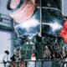
Впервые в истории первая космическая скорость была достигнута в 1957 году с помощью ракеты-носителя "Спутник", разработанной под руководством академика С. П. Королева. Главным конструктором двигателей этой ракеты был академик В. П. Глушко, систем управления - академик Н. А. Пилюгин. Именно эта ракета позволила в дальнейшем обеспечить планомерное исследование космического пространства. В ней синтезированы идеи пионеров космонавтики, все, что было сделано в ГДЛ, РНИИ, она построена на базе элементов, систем и агрегатов, отработанных и испытанных на многочисленных отечественных ракетах. Непрерывность и строгая преемственность развития космонавтики проявилась и в том, что двухступенчатая космическая ракета, с помощью которой был выведен на орбиту первый искусственный спутник Земли, стала базой для разработки трехступенчатой ракеты-носителя космического корабля для полета человека в космос.
В отчете члена-корреспондента АН СССР С. П. Королева о научной деятельности за 1954 год читаем слова, указывающие на необходимость и своевременность работ, связанных с полетом человека в космос: "В настоящее время все более близким и реальным кажется создание искусственного спутника Земли и ракетного корабля для полетов человека на большие высоты и для исследования космического пространства".
Рекомендуя в своем отчете созвать осенью 1955 года конференцию для подведения итогов работ по изучению верхних слоев атмосферы, С. П. Королев подчеркивал: "Одним из важнейших предложений, которое необходимо обсудить на конференции, явилось бы предложение о создании ракеты-лаборатории для подъема одного - двух экспериментаторов на высоты до 100 км с доработкой специальной системы для спуска лаборатории и ее экипажа на Землю".
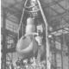Конференция состоялась в апреле 1956 года. С обстоятельным докладом выступил С. П. Королев. Он снова подчеркивал необходимость проведения работ, обеспечивающих полет человека в космос: "Говоря о перспективах, нельзя не остановиться на одном из самых злободневных вопросов - полете человека в ракете. В настоящее время эта задача становится все более реальной. Она издавна привлекала внимание всех, работавших в области ракетной техники, а полет человека на ракете является и сейчас одной из основных задач в области ракетной техники... Это перспективы, но перспективы реальные и не такие уж далекие. В связи с этим проводившиеся до сих пор нами вертикальные полеты ракет выглядят как непосредственно связанные с названными выше перспективными работами.
При всей романтической увлеченности проблемами изучения космического пространства С. П. Королев был трезвым и расчетливым организатором, проявлял исключительную деловитость и твердость в осуществлении намеченных планов. Задавшись целью осуществить космический полет, он методично, упорно прокладывал путь этой идее. Эффективность творческих методов и научных принципов С. П. Королева наиболее ярко проявилась в осуществлении программы космических исследований. Именно при разработке космических аппаратов и кораблей более всего требовались твердость и мужество королёвского характера, энтузиазм и широта научного кругозора, способность видеть взаимосвязи проблем, потому что в этой области проходил рубеж человеческих знаний, за которым начиналась неизвестность. Чтобы перейти этот рубеж, нужно было не только разрешить множество научных, инженерных и организационных проблем, но и преодолеть инерцию в представлении о космосе, как о сфере, далекой от наших повседневных забот и практических интересов.
С. П. Королев заставил поверить в необходимость осуществления широкой программы исследования космоса, что привело, в конечном счете, к образованию новой отрасли промышленности по разработке средств освоения космоса. Такая действенность научных и технических позиций во многом определялась его огромным авторитетом руководителя сложных проектов ракетных систем. Успехом, который ему сопутствовал, способностью создавать деловую и творческую обстановку в работе над комплексными проблемами, готовностью взять на себя ответственность за практическое разрешение сложных задач, связанных с исследованием космоса. Главными же факторами для становления космонавтики как самостоятельного научного направления, как отрасли промышленности были целеустремленность С. П. Королева в осуществлении космической программы. Его способность оценить перспективы этой области и спроектировать их в сегодняшний день, глубокая гражданственность его позиции, забота о престиже отечественной науки.

Сергей Павлович стремился как можно быстрее приступить к осуществлению программы полета человека в космос. Когда появилась практическая возможность использовать для этой цели ракету ограниченной мощности, допускающую кратковременный полет человека в космосе по баллистической траектории, этот вариант не остался без внимания, В предложениях 1954-1956 годов имелся в виду именно этот вариант-полет человека в ракете. Но в 1957 году сразу же после успешного полета первого искусственного спутника Земли С. П. Королев писал:
"Особое место в исследованиях, несомненно, занимают вопросы о возможностях осуществления полета человека в космическом пространстве... Наилучшим техническим решением, которое позволило бы неограниченно широко развернуть научные исследования в космическом пространстве, было бы создание постоянной, обитаемой, то есть приспособленной для жизни людей, межпланетной станции в виде искусственного спутника Земли". Достаточно было проверить исходные предпосылки для достижения космической скорости, осуществив пуски первых спутников, как С. П. Королев направляет в органы государственного планирования свои предложения, и разработка новых, не имеющих аналогов в мировой практике конструкций выполнялась затем в чрезвычайно сжатые сроки. В частности, он предлагал осуществить "создание первых спутников с человеком на основе использования баллистической схемы возвращения... Пуски с помощью трехступенчатых ракет-носителей и временем функционирования 10 суток. Выполнение работ 1958-1960 годы".
В 1960 году все участники работ по космической программе получили документ, составленный под руководством С. П. Королева,- "Основные положения для разработки космического корабля "Восток". Первая фраза этого документа лаконичная, потому особенно выразительная, а теперь уже историческая гласила: "Объект "Восток-В" предназначен для осуществления первых полетов человека продолжительностью до одних суток". Это означало непосредственный переход к решающему этапу. Даже сухие, деловые строчки этого документа не могут скрыть особую заботу о всех этапах подготовки космического корабля, суровую требовательность к каждому участнику работ: "Устанавливается личная ответственность главных конструкторов, директоров заводов и руководителей служб за качественность технической документации, правильность конструктивных решений, отработанность и надежность элементов конструкции, за качество изготовления, сборки и испытаний.

...Разрабатываются ведомости контроля операций сборки и испытаний изделия с указанием конкретных исполнителей, отвечающих за качественность сборки и испытания в соответствии с документацией на ракету-носитель или объект "Восток-В". Принцип личной ответственности пронизывал весь процесс создания и подготовки к пуску ракеты-носителя и космического корабля. Не было ни одной лазейки, допускающей произвол в толковании характеристик отдельных элементов или результатов предстартовых испытаний. Отступление от принятых документов мог допустить только один человек - Главный конструктор: "...вводятся ведомости отступлений от технической документации Главного конструктора ракеты-носителя и объекта "Восток-В", утверждаемые лично Главным конструктором...".
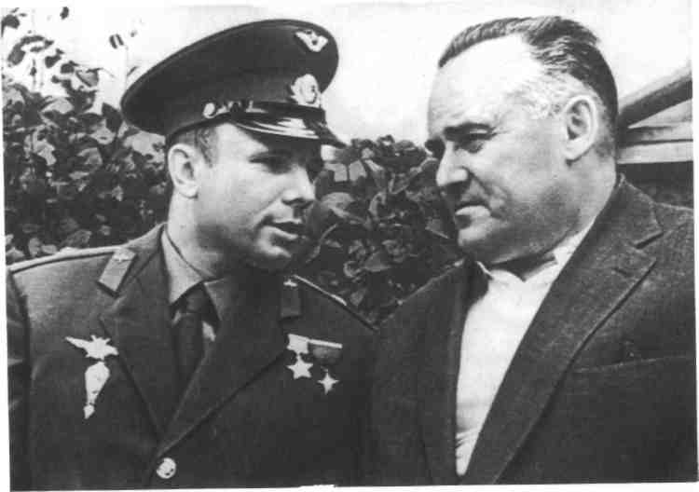
И вместе с тем, окончательные решения при всей концентрации власти в руках Главного конструктора были актом коллективным, когда каждый ответственный участник мог сказать свое слово как доброволец, идущий на подвиг. Заключение о допуске ракеты-носителя и объекта "Восток-В" к испытаниям дается совместным решением главных конструкторов по результатам сборки и комплексных испытаний ракеты-носителя или объекта "Восток-В".
На этом трудном этапе, после которого дорога в космос становилась и прямее и шире, встретились Главный конструктор С. П. Королев и Человек, летящий в космос, Ю. А. Гагарин. Они могли пройти этот этап только вместе - поодиночке им здесь путь был заказан. У Главного конструктора за плечами - богатейший инженерный опыт, слава создателя многих ракетно-космических конструкций, итоги труда многочисленных коллективов, создавших передовую технику. С ним был авторитет его ближайших соратников, который служил надежной опорой на самых крутых виражах трудного пути, была поддержка всего народа, партии и правительства. За плечами первого космонавта - молодость, летное мастерство, чувство ответственности, готовность пожертвовать собой во имя великой цели и еще характер - ищущий, мужественный и зрелый.
В детские годы Гагарин узнал, что такое тяжкая беда, настоящий подвиг и огромное счастье. Он пережил немецкую оккупацию, наблюдал, как подбитый краснозвездный самолет врезается в колонну вражеских машин, встречал освободителей. Такое испытание выпало на долю многих советских детей, и Гагарин был среди тех, кого эта суровая правда жизни сделала взрослее, активнее и самостоятельнее в своих поступках и решениях. Ему хотелось учиться, но семье было трудно и, чтобы помочь ей, нужна была рабочая специальность. Для поступления в фабрично-заводское училище не хватало одного года учебы. Он добился приема, правда, на литейную специальность, куда другие шли неохотно, и позже всегда с радостью вспоминал горячий жар расплавленного металла. Затем техникум и аэроклуб. Здесь рождалось призвание и вкус к новому делу. Он умел ощущать свою необходимость в жизни, когда работал, когда учился, и когда потребовалось исполнять каждодневные воинские обязанности. В летном училище, куда Ю. А. Гагарин поступил после армии, он не мог допустить даже отдельно!" срывов в учебе, стал предельно требовательным к себе и оставался добрым и верным товарищем. Все это- требовательность к себе, доброта, сознание своего долга от душевной щедрости, лишенной стремления к личному благополучию. Он не соглашается стать инструктором после окончания училища и уезжает в летную часть на Север, где труднее и интереснее. Едет с товарищами и женой Валей. И, наконец, зачисление в отряд космонавтов... комиссии, тренировки и домик на космодроме, где Гагарин провёл ночь перед стартом.
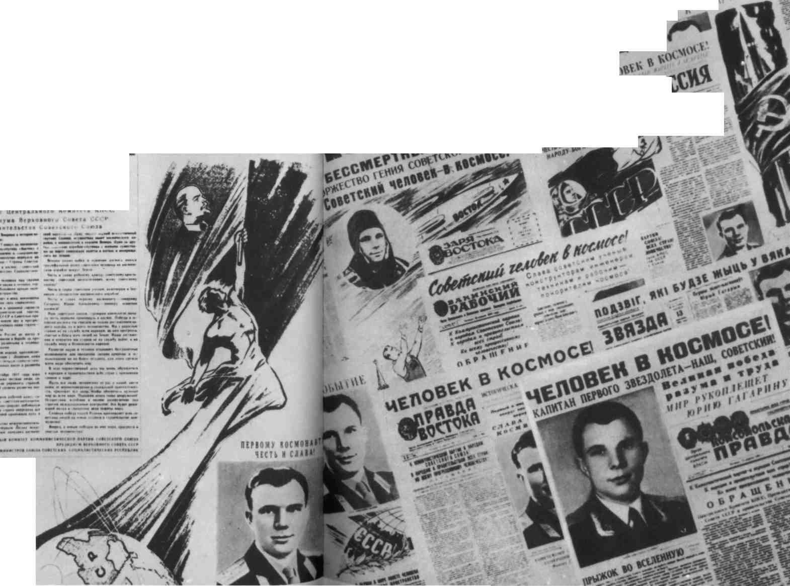
Ракета-носитель "Восток" достигла космической скорости, и первый человек пережил то, что было недоступно ранее никому из живущих на Земле и что нужно было, чтобы космос стал отныне доступным для людей. Юрий Гагарин был поднят над живущими на Земле людьми всем ходом развития науки и техники, величием технических достижений своего народа и остался таким же недосягаемым, как неповторим его подвиг - первый полет в космическое пространство. Облачившись в скафандр, услышав звук работающих двигателей и сказав свое знаменитое "Поехали!", Юрий Гагарин перестал быть просто одним из людей, он стал человеком из мифа. Ему адресовали теплые чувства для всего народа воспитавшей его страны, в нем видели посланца мира и прогресса, он доносил до самых отдаленных уголков Земли правду о советском народе. С его именем теперь ассоциируется все лучшее, чем известен наш народ, наша страна. Он стал носителем ее истории, ее культуры. В этом была его великая гражданская миссия.
Его всюду ждали, его встречали Прага и София, Гавана и Будапешт, он был гостем Пагуошской конференции и австрийских рабочих, его принимала в Бекингемском дворце английская королева, две тысячи корреспондентов записали в Лондоне его интервью. Каждый его жест, его улыбка, каждое его слово обрели магическую силу, потому что за ними были реальные свидетельства силы, ума и человеческого духа, зримые черты истории. Этот почет, встречи, интервью, пристальное и требовательное внимание к каждому его слову и жесту были продолжением его космического подвига и неизбежной частью его славы, которую он с большим достоинством и тактом принес на службу Родине. До полета Гагарина возможность осмысленной деятельности в космосе была лишь научной гипотезой. Многочисленные эксперименты подтвердили надежность технических средств, обеспечивающих безопасный полет человека в космос и возвращение на Землю. Оставалось решить задачу, требующую непосредственного участия человека. От участника космического полета требовались особая психологическая устойчивость, выдержка, уверенность в себе. Это были важнейшие условия эксперимента для подтверждения научной гипотезы.
Полет Ю. А. Гагарина сделал гипотезу о возможности практической деятельности человека в космосе реальностью, открыл новое направление в развитии цивилизации, и в этом его непреходящее научное значение. Королев и Гагарин. Они вместе прошли трудный этап, после которого дорога в космос стала и прямее и шире. Они встретились, чтобы навсегда остаться вместе в памяти народной - Главный конструктор и Первый космонавт.

